电梯控制器

所有使用电梯的持卡人，都必须先经过系统管理员授权。使用电梯时，不同的人有不同的权限分配，每个进入电梯的人经过授权可以进入指定的区域或楼层。未经授权，无法进入管理区域的楼层。控制器可记录电梯使用者的使用时间和用户ID号，使得电梯的所有人员进出记录都有据可寻。

用户使用电梯流程：靠卡->按电梯按键选择目的楼层->电梯运行（用户只能选择已经授权进入的楼层，禁止进入的楼层按键无效。）

电梯控制器标准功能：
- 可控制16层电梯，每增加1块扩展控制板可增加控制16层。最多加7块扩展控制板。
- 提供1个读卡器。（可扩展1个读卡器）
- 支持RS-485联网，可以与电脑联网提取记录数据。

输入：
- 电源输入220V。
- 2 组读卡器输入端子。
- 1组紧急信号输入端子。（在紧急情况下，端子接通后电梯按键不受电梯控制器限制，用户可以到达任意楼层）

输出：
- 16组无源干接点输出控制端子。
- 1组公共端控制端字。
- 1组扩展板信号输出端子。

工作原理：
电梯控制的工作原理是通过截取电梯的控制面板, 把电梯按键或电梯预留IC控制接口直接串联在电梯控制器的输出端子上，在正常通电工作状态下,输出端子处于带电开路状态，此时电梯按键不能正常工作；当读卡器读到有效卡后,相应的输出端子恢复为接通状态, 此时按下要到达的电梯楼层按键, 电梯逻辑控制器接受到相应的楼层请求信号开始运行。
电梯控制接入电梯系统有以下三种方法，图1和图2是电梯内有楼层选择按键的接法，图3是只有1个到公共层按键的接法。

原理方框图1：（电梯按键没有公共端的接法）
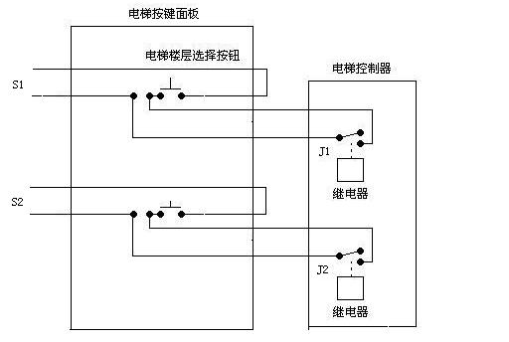
图1

原理方框图2：（电梯按键有公共端COM的接法）
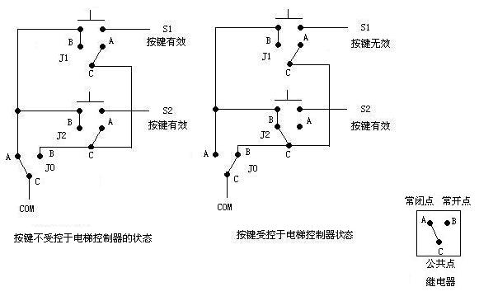
图2

本接法在电梯控制器不工作的时候，电梯按键处于原始功能不受任何限制。当电梯控制器工作时J0闭合，电梯按键受控于电梯控制器，按键受到限制。

原理方框图3：（电梯没有楼层选择按键的接法）
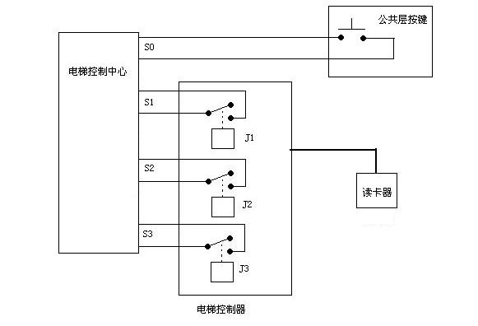
图3

用户只能凭授权卡到达某一层或公共层（例如1楼），其他楼层都禁止进入。电梯内应该保留一个按键到达公共楼层，公共楼层不作任何进入限制。用户进入电梯靠卡后，电梯控制器根据读到的数据自动控制电梯到达目的楼层。用户进入电梯后无须靠卡，直接按键就可以到达公共层。

电梯控制器外壳尺寸：230ⅹ145ⅹ62mm

